九江市舆情监测周报
（2014年1月11日到2014年1月17日）
一、舆情综述
2014年1月11日到2014年1月17日，新华社舆情管理系统对700余家大陆及台港澳地区的主流平面媒体、300余家大型网站及300余家知名网站的论坛及博客进行了重点监测，共收集到九江市相关报道2619篇。其中，平媒报道414篇，网络媒体报道1696篇，论坛博客评论509篇。整体来看，本周九江舆情偏正面。

本监测时段内，舆情关注焦点为：
1、庐山区建设“富美新村”；
2、九江女孩意外溺亡，已达成赔偿方案；
3、九江一女子见前男友“晒”幸福，受刺激寻短见；
4、瑞昌港区集装箱吞吐量过万。
从媒体分布情况来看，本监测时段内，对九江市进行报道最多的是省内媒体（31.67%），其次为驻地在北京的全国媒体（24.04%）。（见下图一）
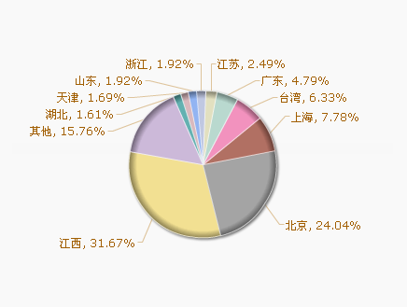
图一 报道地域分布图

从媒体报道量来看，本监测时段内，平面媒体中，信息日报、江南都市报、江西日报、经济晚报最为关注九江发展。（见下图二）
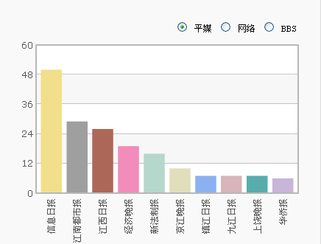
图二 平面媒体报道转载情况
网络媒体中，除九江新闻网外，新民网、大江网对九江的报道量最多。（见下图三）
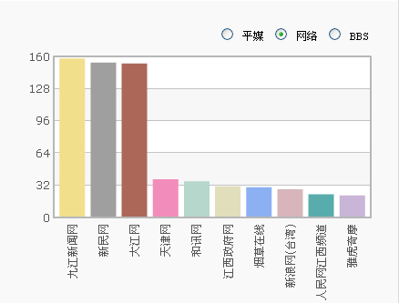
图三 网络媒体报道转载情况

论坛中，本周对于九江市讨论较多的网帖集中在九江论坛。（见下图四）
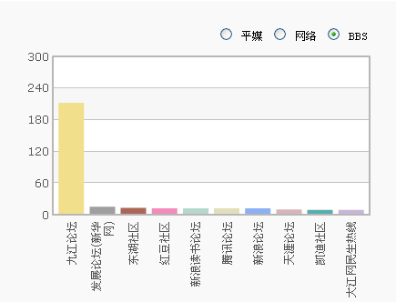
图四 论坛讨论情况
从传播总量的趋势分布来看，本监测时段九江舆情总量波动较大，1月14日攀上高峰值，当日九江女孩长沙意外溺亡得到较多媒体关注，导致报道量上升。（见下图五）
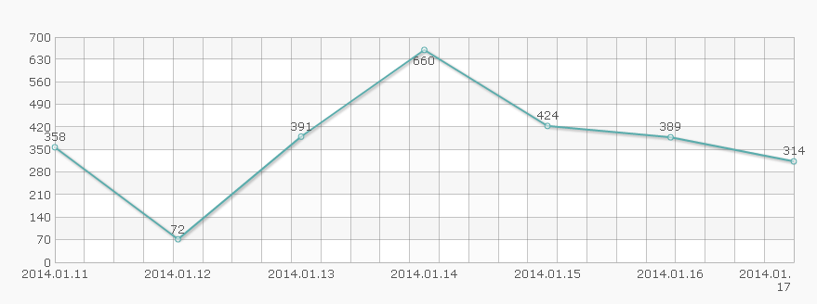
图五 舆情走势图
二、本周负面舆情盘点
本周，九江市负面舆情总量整体较少，主要集中在交通事故、城市管理、政府作为等。
本周需要关注的负面舆情有：
1、九江长江大堤20号闸口处，大堤的墙面砖出现大面积开裂、脱落和地面沉降现象。九江市河道湖泊管理局回复称，不会影响大堤安全；
2、网曝九江县政协副主席兼财政局局长曹达银修改自己出生年龄，将县公安局的罚款返回为自己购买豪车，老婆由无职业无编制人员直接安排在县卫生监督所。
新华社江西分社智库信息编辑部

